ESCUELA DE EDUCACION TECNICA N° 3138 “ALBERTO EINSTEIN” SALTA
Practicas Profesionalizantes:  IITA (Instituto de Innovación y Tecnología Aplicada) |  | 
ALUMNOS:  CHACANA, Mauricio Juan Gabriel  GUZMAN, Regina de los Ángeles | CURSO: 4° 2° C.S  AÑO: 2016
Profesor Gustavo Viollaz

Resumen: este informe comprende el trabajo realizado en el período comprendido entre el 27/05/2016 y el 16/09/2016 del proyecto iniciado el 02/05/2016.

Inicio del Proyecto:
Antes de comenzar este proyecto, se dispuso de seleccionar el material en cuanto a los factores de calidad y complejidad del trabajo. Para ello se llevó a cabo una investigación con el objetivo de comparar dos interfaces, y seleccionar la mejor para realizar su compra. Estas eran Brain-duino open source y OpenBCI open source biossensing tools.
Ambas presentaban características similares en el registro de actividades eléctricas producidas por el cerebro. Si bien la interfaz Brain- duino presenta la facilidad de poder ser controlada por la placa Arduino, es muy básica y sus aplicaciones son limitadas. Por otro lado OpenBCI es una interfaz más avanzada y precisa que permite la visualización gráfica de los parámetros medidos y un mayor alcance de aplicaciones.
Este proyecto apunta a la utilización de esta tecnología, con el objetivo de desarrollar una mayor aplicación de la misma en problemas del ser humano.
En esta etapa del proceso se realizó la selección y la compra de los dispositivos necesarios para llevar a cabo el proyecto.

Open BCI (Interfaz cerebro-computadora)

Introducción:
El OpenBCI es una interfaz cerebro-ordenador de código abierto, que se puede utilizar para medir y registrar la actividad eléctrica producida por el cerebro (EEG), los músculos (EMG), y el corazón (ECG), y es compatible con electrodos de EEG estándar. Es decir esta placa detecta la actividad en los diferentes sectores del cerebro, la transmite en forma de datos hacia la computadora y se logra visualizar donde se produce la misma. Las placas OpenBCI se pueden utilizar con la fuente abierta OpenBCI interfaz gráfica de usuario, o pueden integrarse con otras herramientas de procesamiento de señales de EEG de código abierto.
Las placas OpenBCI se comunican utilizando un protocolo de comandos ASCII. Este documento abarca el uso de comandos específicos para las placas de 8 y 32 bits OpenBCI.
Estas placas utilizan el software Open_GUI que permite la interfaz gráfica de los parámetros que lee la placa, este software posee un código fuente basado en lenguaje Python. Su propósito es permitir que programadores puedan interactuar directamente con la tecnología OpenBCI, tanto para adquirir datos y escribir programas que nos permitan utilizar los datos de la placa en otro entorno.

SELECCIÓN DE MATERIALES:
Los materiales fueron seleccionados según las necesidades y las aplicaciones que se quieren realizar. Estos son:
- Placa Open BCI de 32 bits
- Modulo Daisy Open BCI (modulo margarita)
- Dongle Programable Open BCI (comunicación Bluetooth)
- Electrodos con copa de oro
- Pack de baterias de 6V AA
- Ultracortex Mark III "Supernova" (“imprímalo usted mismo”)

OpenBCI placa de 32 bits:
La placa de 32 bits OpenBCI es una interfaz compatible con Arduino, de 8 canales neuronales con un procesador de 32 bits. En su esencia, la Placa de 32 bits OpenBCI implementa el microcontrolador PIC32MX250F128B, dándole más espacio en la memoria local y mayor velocidad de procesamiento. La placa viene pre-programada con el gestor de arranque chipKIT y el último firmware (conjunto de instrucciones de lectura/escritura) OpenBCI.
Esta placa se utiliza para el muestreo de la actividad del cerebro (EEG), la actividad muscular (EMG), y la actividad del corazón (ECG). La Placa viene con un módulo RFduino para la comunicación, y un USB Dongle basado en RFduino para comunicarse con la PC. El método utilizado para la conexión de radio es UART serie estándar 8N1.
La Placa y el Dongle vienen pre-programados con el firmware más reciente, lo que los hace accesibles a los investigadores y desarrolladores con poca o ninguna experiencia en hardware.

Especificaciones técnicas:
- 8 diferenciales de alta ganancia, canales de entrada de bajo ruido
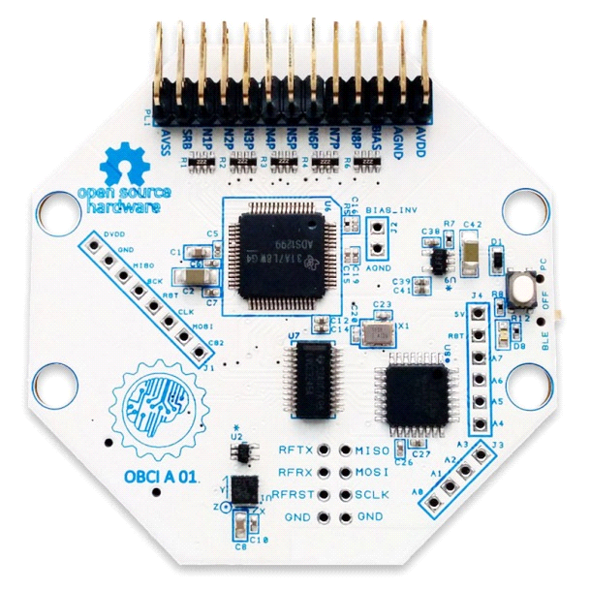
- Compatible con electrodos activos y pasivos
- ADC ADS1299 (24-Bit Analog Front-End for Biopotential Measurements)
- Microcontrolador PIC32MX250F128B c/ cargador de arranque (chipKIT 50MHz)
- Rfduino de baja potencia con Bluetooth
- 24- bits de datos en canal de resolución
- Ganancia programable: 1, 2, 4, 6, 8, 12, 24
- Tensión de servicio digitales 3.3V
- Tensión de funcionamiento +/- 2.5V (analógico)
- Tensión de entrada ~ 3.3-6V
- Acelerómetro LIS3DH
- Ranura para tarjeta micro SD
- 5 pines GPIO (3 pueden ser analógicos)

Circuito Esquemático (placa de 32 bits):

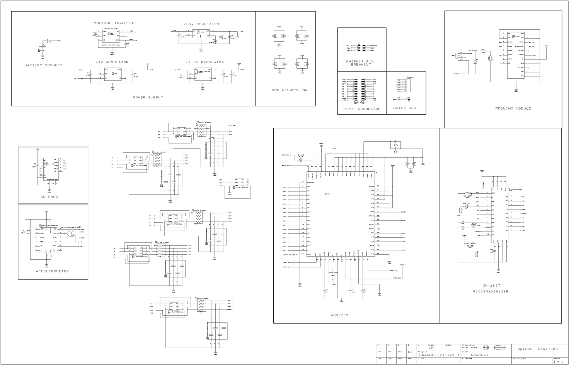
Modulo Daisy Open BCI (modulo margarita):
El Módulo de Daisy OpenBCI es una tarjeta de expansión para el sistema OpenBCI de 32 bits que añade 8 canales más para un total de 16 entradas ADS1299. El ADS1299 prevé algunos métodos diferentes para interconectar varios circuitos integrados. OpenBCI es un sistema de 16 canales que está diseñado para una máxima flexibilidad. El módulo margarita recibe señales de potencia y realiza un control de la placa principal de 32bits. Esto le permite al firmware de la tarjeta de 32 bits expandirse a 16 canales. Las placas se comunican a través de los siguientes pines: DVDD (3,3 V); GND (0V); AVSS (-2.5V);AVDD (+ 2,5 V); AGND (0 V).

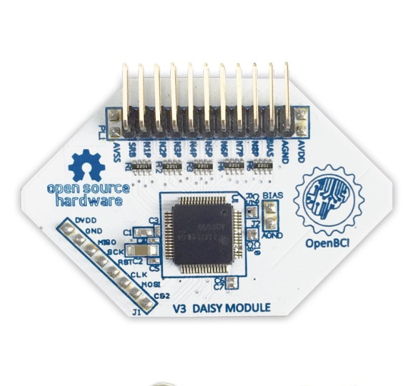
Especificaciones técnicas:
- 8 diferenciales (adicional), de alta ganancia, canales de entrada de baja ruido
- Compatible con electrodos activos y pasivos
- ADS1299 ADC
- Canal de resolución de 24 bits
- Ganancia programable: 1, 2, 4, 6, 8, 12, 24
- Tensión de servicio digitales 3.3V
- Tensión de funcionamiento analógico +/- 2.5V

Circuito esquemático (módulo margarita):
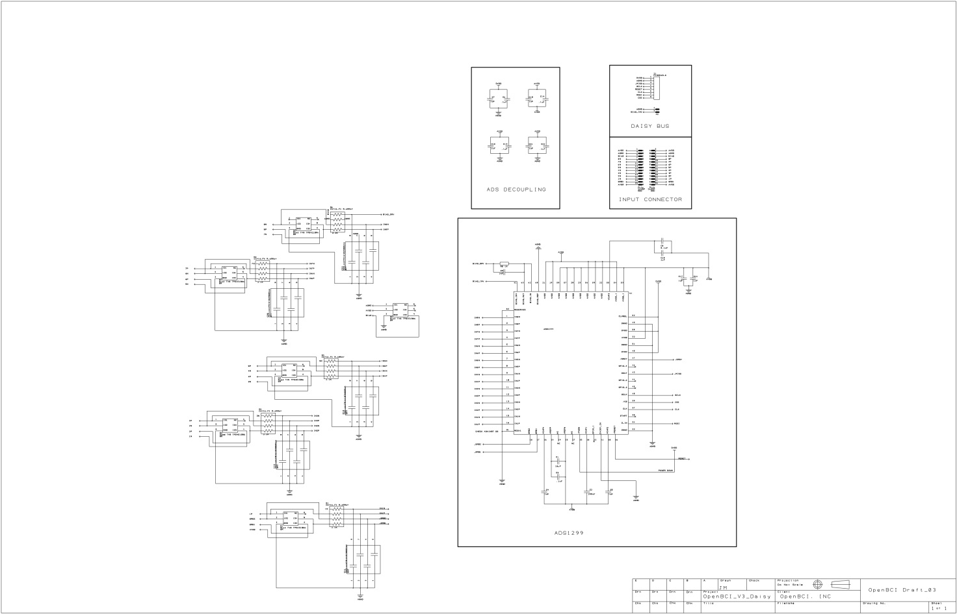

Dongle Programable Open BCI (comunicación Bluetooth):
Es un dispositivo USB que permite la comunicación de forma inalámbrica entre la placa de 32 bits y la computadora, también puede comunicarse de forma inalámbrica a cualquier dispositivo móvil o tableta compatible con bluetooth. El Dongle USB crea una conexión inalámbrica de alta velocidad entre el ordenador y la tarjeta de OpenBCI. Para usarlo, se necesita un puerto USB, y el conductor de serie USB para su sistema operativo. El adaptador tiene un interruptor deslizante de 2 posiciones, que se utiliza para enviar la señal DTR de serie,ya sea al pin de reset RFduino , o al pin RFduino GPIO6 . Cuando el interruptor está en el lado GPIO6, el exceso de aire de la programación del microcontrolador de 8 bits o de 32 bits OpenBCI está habilitado. Cuando el interruptor está en el lado de reinicio , la programación del USB del Dongle RFduino está habilitada . Esto le permite modificar o actualizar el firmware en el Dongle.
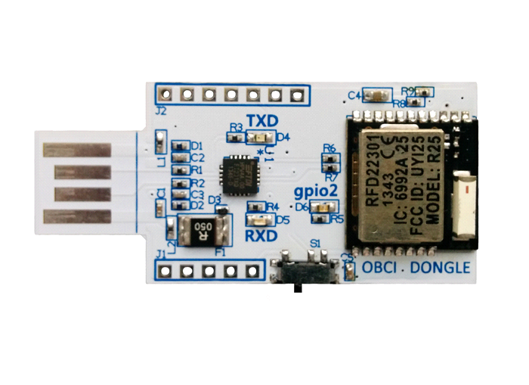
Especificaciones técnicas:
• RFD22301 módulo de radio de RFdigital ™
• FT231X USB a serie convertidor de FTDI
• Puede cargar el código de la junta OpenBCI o el dongle

Circuito esquemático (Placa Dongle):
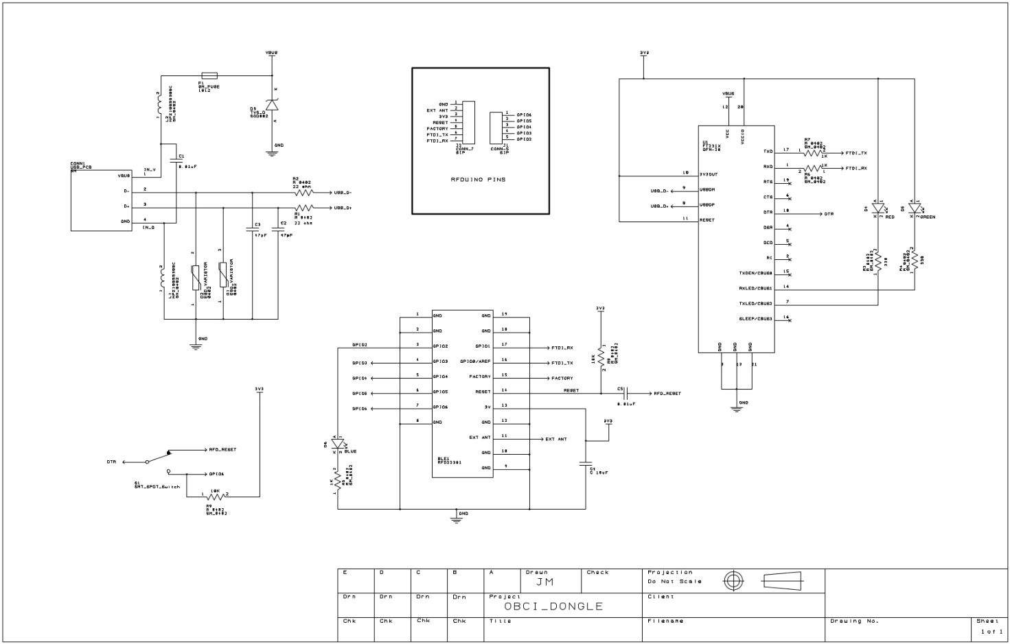

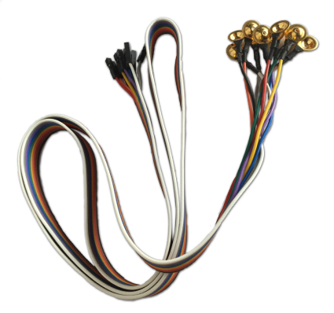
Especificaciones Técnicas (electrodos con copa de oro)

• Calibre 26 alambre trenzado
• 1 metro, cable codificado por colores
• Individual terminación cabecera hembra por cable
• Aislamiento de PVC = clasificado a 80 * C
• En general OD = 1.45mm / 0.057”

Ultracortex Mark III "Supernova" (“imprímalo usted mismo”):

El Ultracortex es un código abierto, consiste en un casco 3D para imprimir diseñado para trabajar junto con el sistema de OpenBCI . Es capaz de grabar la actividad cerebral con alta precisión (EEG), la actividad muscular (EMG), y la actividad del corazón (ECG). El Ultracortex se encuentra bajo iteración constante con el cerebro.
Se pueden utilizar tanto como 8 o 16 electrodos, dependiendo de si se está trabajando con la placa de 32 bits OpenBCI (8 canales) o el OpenBCI 16 canales; Kit de I + D (16 canales).

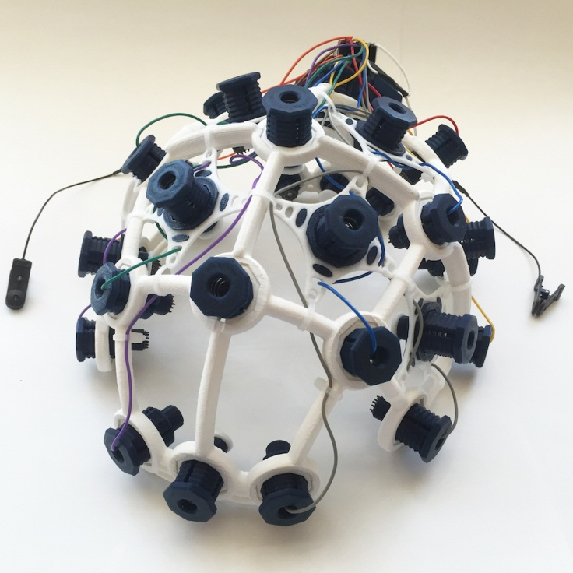

PIEZAS 3D-PARA IMPRIMIR:
- MARCO (circunferencia de la cabeza: mediana = 55-60 cm)
- FRAME_FRONT (x1) (tamaño medio)
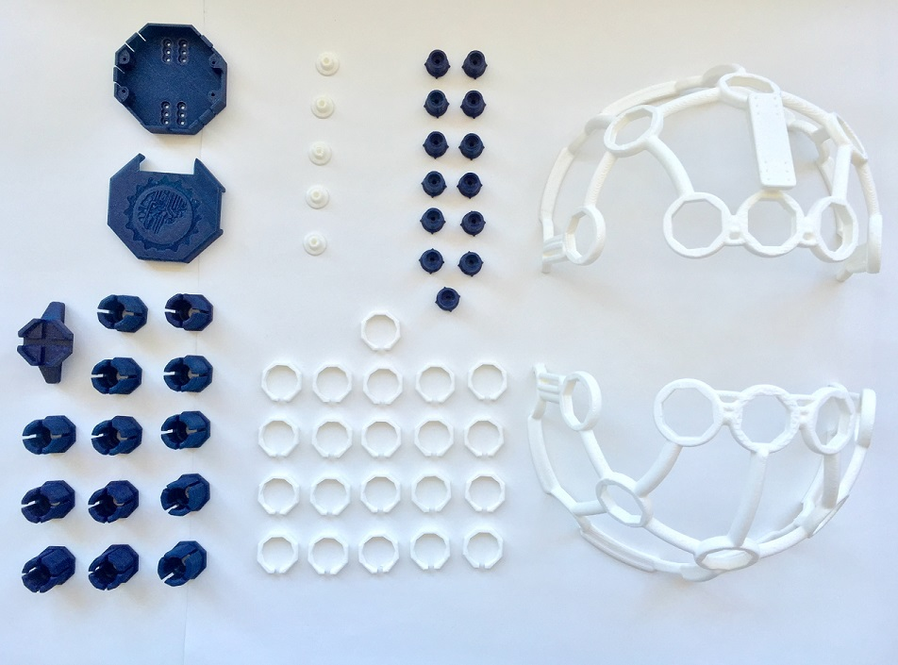
- FRAME_BACK (x1)(tamaño medio)

- MECH PARTS:
- OCTANUT ( x21 )
- OCTABOLT ( x21 )
- OCTARING ( x8 )
- ELECTRODE_HOLDER ( x21 )
- QUADSTAR ( x8 )
- Comfy Insert ( x21 )
- BOARD_HOLDER ( x1 )
- BOARD_COVER ( x1 )
- STANDARD
- DE SERIE
- AVANZADO

PIEZAS NO IMPRESAS:
HARDWARE ADICIONAL:
- Resorte sugerido 1 ( x21 ) también conocido como “ Resorte débil" este resorte no es tan fuerte como el resorte 2. La usamos para montar los electrodos. El bajo índice (1.3 lbs / in) hace que sea más tolerante y cómodo al sostener el electrodo puntiagudo en contra la cabeza.
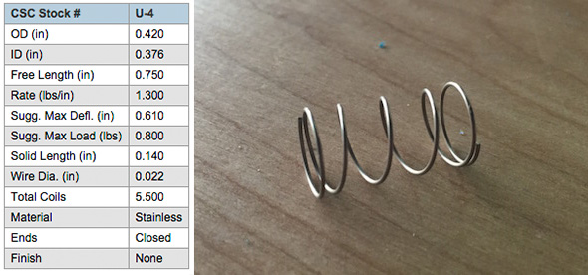

- Resorte sugerido 2 ( x5 ) también conocido como "Resorte fuerte" .esta hecho de un material mucho más fuerte (14 lb / in). Esto hace que sea ideal para actuar como un punto muerto en los lugares en los que no tiene un electrodo puntiagudo.

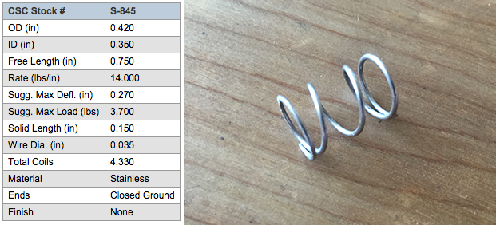

- Tuercas / pernos sugeridos:
Se utilizan pequeños tornillos de acero inoxidable y tuercas hexagonales para sujetar los electrodos VIE (mencionados anteriormente) al electrodo impreso en 3D,a los componentes de montaje y cableado que conecta los electrodos de nuevo a la placa OpenBCI.
- ( 21x ) de acero inoxidable de cabeza troncocónica Phillips de husillo roscado, 2-56 hilo, 3/4 de longitud
- ( 42x ) de acero inoxidable tuerca hexagonal, 2-56 Tamaño de la rosca, 3/16 "de ancho, 1/16" alto
- (x8) tornillos de fijación que se sugieren para montar la placa OpenBC.

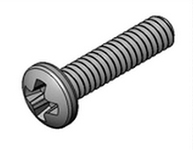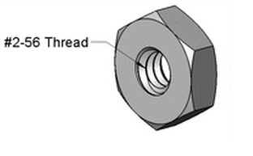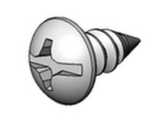

- Electrodos secos:
- ( 18x ) electrodos secos (puntiagudos) para ser instalados en los nodos del Ultracortex con el pelo: desechable / reutilizable en seco EEG electrodo
- ( 3x ) electrodos secos (no puntiagudos) para ser instalados en los nodos Ultracortex sin pelo: desechable / reutilizable Copa Wet / Dry EEG electrodo
- ( 2x ) Ear Clip electrodo: TDI-430 Plata-Plata electrodo de cloruro clip del oído

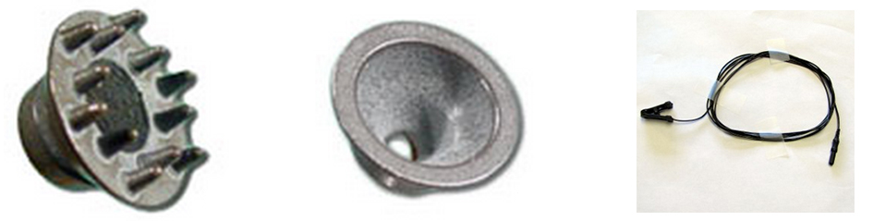

ESPECIFICACIONES DE IMPRESIÓN:
FRAME_FRONT y FRAME_BACK
Material: PLA
Soporta: SÍ
Balsa: esperemos que no (pero si apoyos no están pegando, tratar la balsa)
Relleno: 20%
Altura de capa: 0,2 mm
Número de cáscaras: 3
Velocidad de extrusión: 50-70% (hacerlo más lento si es posible)

MECH_PARTS (OCTANUT / Perno / SPRING_CASING / ELECTRODE_HOLDER)
Material: PLA
Soporta: NO
Balsa: NO
Relleno: 20%
Altura de capa: 0,2 mm
Número de cáscaras: 3
Velocidad de extrusión: 50-70% (hacerlo más lento si es posible)

BOARD_MOUNT, BOARD_COVER_STANDARD, y BOARD_COVER_ADVANCED
Material: PLA
Soporta: NO
Balsa: NO
Relleno: 20%
Altura de capa: 0,2 mm
Número de cáscaras: 3
Velocidad de extrusión: 50-70% (hacerlo más lento, si es posible)

TAREAS REALIZADAS:
- Investigación previa al proyecto, de los productos disponibles (OpenBCI y Brainduino)
- Selección y compra de materiales de acuerdo a las cualidades y funcionalidad requerida. Teniendo en cuenta la investigación antes realizada.
- Recopilación de diseños de piezas del Ultracortex requeridos para su ensamblaje.
- Comienzo de impresión de piezas.
- Pruebas de calidad de impresión y configuración del Cura (programa que se encarga de transformar las piezas de archivos STL a piezas en código G).
En esta etapa se realizaron una serie de pruebas, hasta lograr el resultado óptimo de la pieza deseada. El procedimiento de configuración de los parámetros de este programa debe ser modificado de acuerdo a diferentes a las diferentes piezas que se quieren imprimir, así como también debe ser ajustado en el caso de realizar un cambio del equipo con el que se está imprimiendo, el material, etc.
- Debido a la cantidad de piezas que se requieren para este proyecto se decidió comenzar por las piezas más sencillas de manera que el proceso sea realizado con mayor facilidad. Las piezas que se imprimieron fueron:

PIEZA | CANTIDAD A IMPRIMIR | CANTIDAD IMPRESAS
COMFY INSERT | 13 | 13
ELECTRODE HOLDER | 29 | 12
QUADSTAR | 8 | 8
OCTANUT | 21 | 21
OCTABOLT | 29 | 17
OCTARING | 8 | 4
BOARD HOLDER | 1 | 1
BOARD COVER | 1 | 1
FRAME | 2 partes | -

- Elección e instalación de software. Se descargó la interfaz gráfica que nos permite realizar las primeras pruebas de funcionamiento, y visualizar los parámetros de la actividad cerebral registrada por el OpenBCI en la computadora

- Realizamos las primeras pruebas de funcionamiento con la placa OpenBCI de 32Bits .Pudimos probar la interfaz brain-computer utilizando el programa OpenBCI_GUI.
- Para llevar a cabo las primeras pruebas de la placa se ejecutaron los pasos indicados en la guía a continuación:
Primeros Pasos
- Lo que se necesita:
- Placa OpenBCI.
- OpenBCI Dongle.
- Electrodos OpenBCI.Baterias AA (x4).
- Gel Conductor.
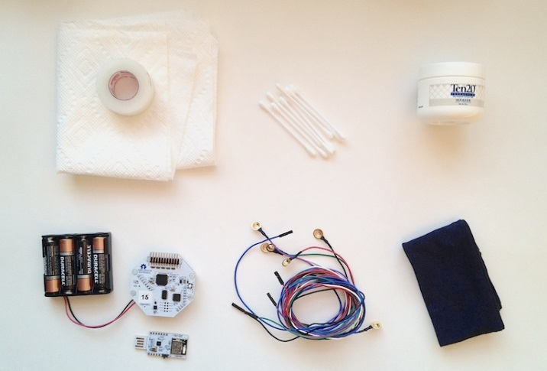

- Descargar la interfaz gráfica de usuario OpenBCI:
Ingresar a la página http://openbci.com/index.php/downloads y descargar la última versión del software correspondiente para su sistema operativo. Extraer el archivo y abrir el archivo llamado “OpenBCI_GUI”.
Una vez que la interfaz de usuario se está ejecutando, seleccionar “SYNTHETIC ALGORITHMIC” y pulsa el botón “START SYSTEM”. A continuación debe accionar el botón “START DATA STREAM” para dar inicio al flujo de datos de EEG generados sintéticamente.

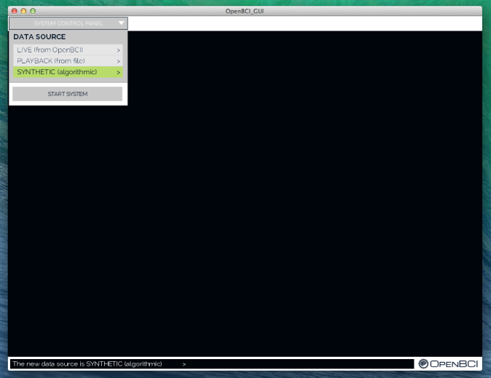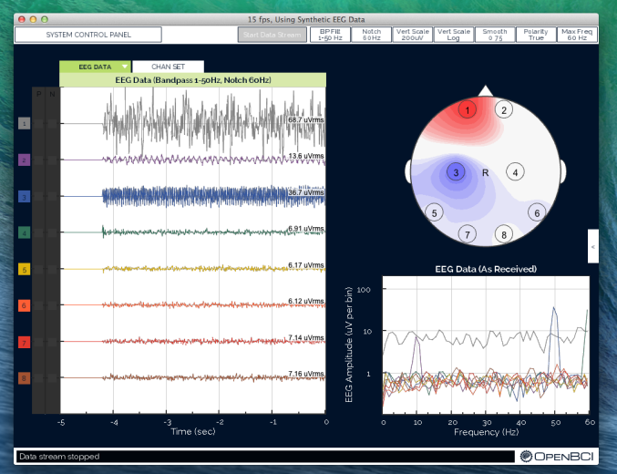

- Preparación del Hardware
- Asegúrese de tener instalado los controladores FTDI. Puede que estos ya estén instalados si alguna vez ha trabajado con arduino
- Conectar el USB Dongle. Cuando este sea conectado, la luz del LED color azul debe apuntar hacia arriba, también debe asegurarse de que su USB Dongle es conmutada a GPIO 6 y no se reajusta, por lo que el interruptor debe situarse apuntando hacia la computadora.
- Conecte la alimentación de las placas. Es importante respetar los rangos de tensión que manejan estas placas de lo contrario podrían producirse daños.
- Cambie el interruptor de la placa OpenBCI, este debe ubicarse en la opción PC. Una vez que el interruptor este en la posición correcta deberá encenderse un LED azul que parpadea 3 veces.

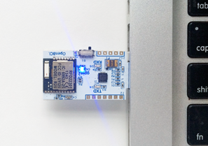

- Conectar la Placa con la interfaz grafica
Para que la conexión se realice correctamente es necesaria que la interfaz gráfica sea ejecutada después de haber conectado la placa con la computadora, es decir luego del proceso de preparación de hardware.
Una vez que la interfaz sea ejecutada debe seleccionar la opción “LIVE (fromOpenBCI)” disponible en la primera sección del panel de control del sistema. A continuación debe encontrar el puerto serie mediante el cual se realiza la conexión con la placa, generalmente aparece como COM#.
Seleccione el número de canales con los que desea trabajar, esto dependerá de la placa con la que está trabajando. Por ultimo pulse el botón START SYSTEM y espere que la interfaz gráfica de usuario establezca la conexión con la placa.

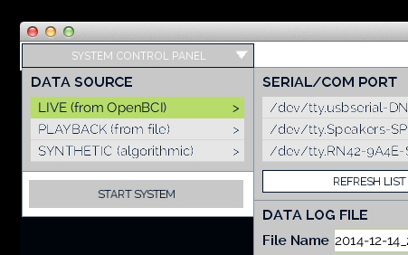

Si la inicialización falla debe seguir los siguientes pasos en orden
- Asegúrese de que ha seleccionado el puerto serie /COM correcto.
- Apague su tablero OpenBCI y desconecte el USB Dongle. A continuación, conecte de nuevo su Dongle USB y encienda la placa nuevamente. Intente reiniciar el sistema presionando el botón START SYTEM.
- Si esto no funciona, trate de reiniciar la interfaz gráfica de usuario y rehacer el paso 2 anterior. A continuación, volver a configurar los ajustes del panel de control del sistema, y vuelva a intentar el arranque del sistema.
- También asegúrese de que las baterías estén cargadas completamente

- OpenBCI en vivo
Una vez que el OpenGUI se conecta correctamente con la placa puede acceder al resto de las características de la interfaz gráfica de usuario.
Pulsa el botón de color verde para iniciar la secuencia de datos en vivo. Para asegurarse de que es sensible (luego de que el flujo de datos haya comenzado) presione con sus dedos a lo largo de las agujas del electrodo en la parte superior de la placa. En reacción a esto los canales de datos EEG deberían comportarse en forma caótica, y el headplot en el lado derecho de la interfaz debe quedar totalmente saturado (torna al rojo vivo).

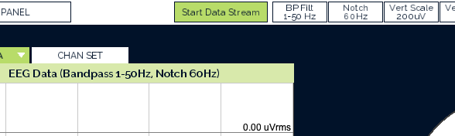

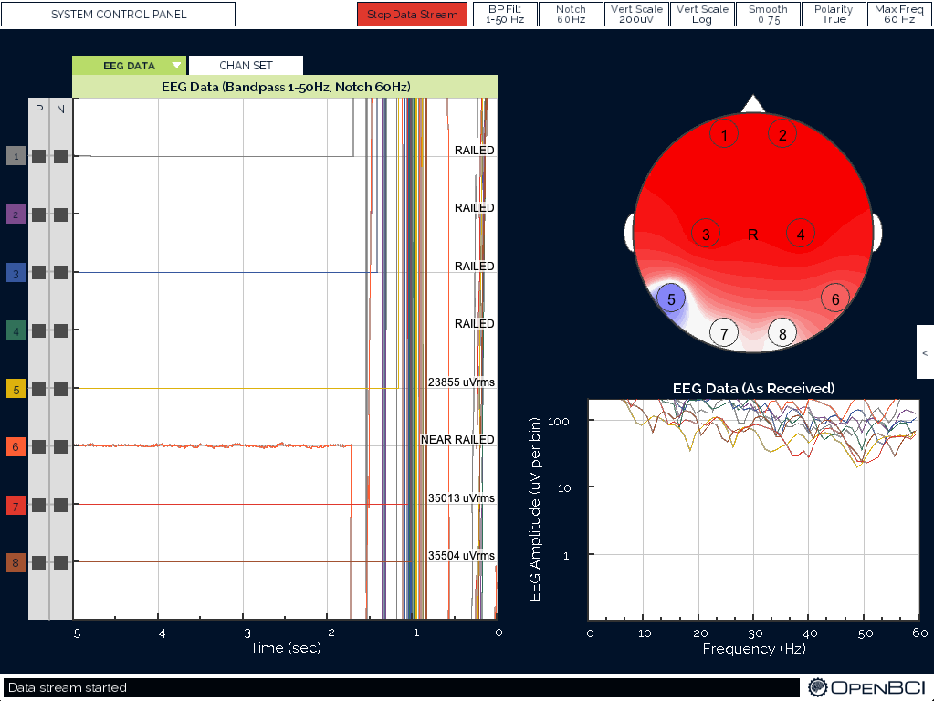

- Llevamos a cabo pruebas rápidas para ver la respuesta de las ondas de ante diferentes estímulos conectándonos a los tres canales electrofisiológicos principales de la placa OpenBCI que revelan la actividad del corazón (ECG), actividad cerebral (EEG) y la actividad muscular (EMG), para ello se pueden seguir los siguientes pasos:
      - Conexión de los electrodos en la placa:
- Conectar el electrodo blando al pin SRB2, este es el pin de referencia para los canales de entrada del OpenBCI.
- Conectar el electrodo negro al pin BIAS inferior, este pin es similar al conector de tierra de los sistemas de EEG comunes con la diferencia que utiliza las técnicas de forma de onda de interferencia destructiva para eliminar el ruido de todos los canales activos.
- Conectar el electrodo morado al pin 2N (la letra N representa a la hilera de pines inferiores)
- Conectar el electrodo verde para el pasador 4N (pin inferior de la entrada N4P)
- Conectar el electrodo azul al pin 4P ( la letra P representa a la hilera de pines superiores)
- Conectar el electrodo roo al pin 7N (pin inferior de la entrada N7P)
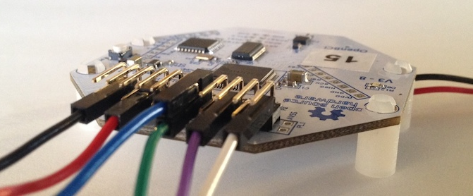
Esta imagen muestra una imagen en perspectiva de las entradas de los electrodos. Los pines inferiores (N) y los pines superiores (P)

      - Conectar los electrodos en la cabeza y cuerpo:
- Comenzamos con los electrodos de la cabeza, aplicar el gel conductor en la copa del electrodo. En este caso el primero que vamos a conectar es el blanco, este se ubicara en cualquiera de los lóbulos de las orejas, se puede utilizar un poco de cinta médica para fijar el electrodo y darle estabilidad garantizando que no se caiga. Todos los electrodos de EEG utilizaran este como referencia. (A1 o A2)
- Continua colocando el electrodo morado en la frente aproximadamente 1 pulgada por encima de la ceja izquierda y una pulgada a la izquierda de la línea central de la frente.
- Sigue el mismo procedimiento para el electrodo rojo y colocándolo en la parte posterior de la cabeza 1 pulgada por encima de la unión y una pulgada a la izquierda. Esta ubicación del electrodo es O1 en el sistema 10-20.
- El siguiente electrodo (negro) sigue el mismo procedimiento de colocación que el blanco, pero en este caso se coloca en el otro lóbulo. (A1 o A2)
- El electrodo verde se conecta en el antebrazo derecho, en la parte superior de un musculo que se pueda doblar fácilmente. Este electrodo se ocupara tanto de la actividad del corazón como de la actividad muscular.
- Por último el electrodo azul se ubica en la parte inferior de la muñeca del brazo opuesto al del electrodo verde, es decir en el brazo izquierdo. Este servirá como electrodo de referencia para el electrodo azul.

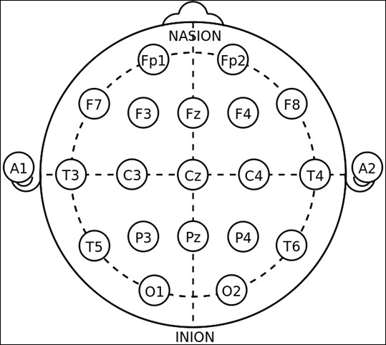

      - Poner en marcha la interfaz gráfica de usuario y ajustar la configuración de los canales:
- Ejecutar la interfaz de OpenBCI GUI y configurar el modo de origen de datos en vivo. Una vez que la interfaz se ha conectado a su dispositivo OpenBCI, salir del panel de control del sistema y comenzar el flujo de datos en vivo. Debería ver datos en vivo de su cuerpo que fluye en el montaje de datos EEG en el lado izquierdo de la pantalla.
- Apagar los canales que no se estén utilizando, esto se logra haciendo click en los botones con los números del canal exterior del lado izquierdo de la pantalla. Para esta prueba solo se utilizan los canales 2, 4, 7. Una vez apagados los canales que no se utilizan en la interfaz se debería visualizar algo como la siguiente imagen

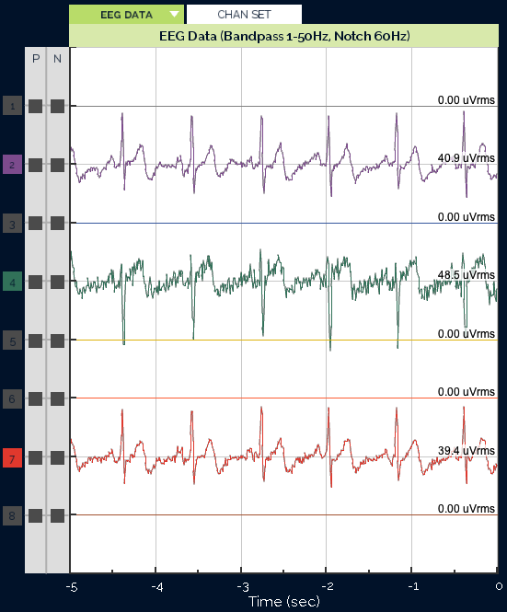

- A continuación debemos optimizar los ajustes de los canales de la placa OpenBCI, para ellos hacer clic en la pestaña CHAN SET ubicada a la derecha de los datos de EEG. Una serie de teclas de los datos de montaje EEG debería aparecer. Los botones indican la configuración actual de los registros en el ADS1299 en la placa.

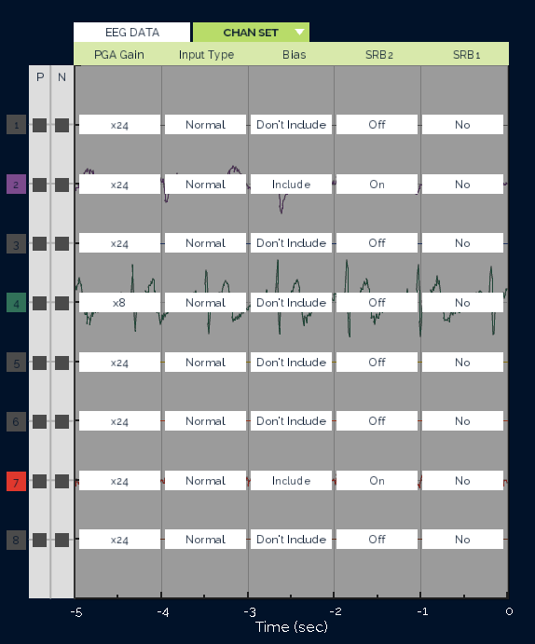

- Luego de la actualización de estos ajustes vuelva a la pestaña de EEG de nuevo, su interfaz debería mostrar un flujo de datos similar al de la imagen. Se debe tener en cuenta que ya no se ven los latidos del corazón en los canales 2 y 7, además la señal del corazón en el canal 4 debería ser más firme y parecido al de un ECG típico.

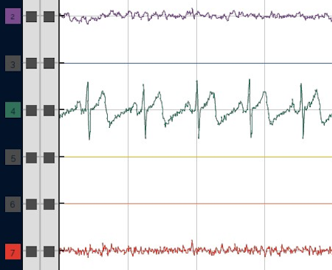

      - Reducir al mínimo el ruido:
Si con la configuración actual no muestra datos limpios es probable que el causante del problema sea el ruido. Para mejorar esto deben activarse los filtros de eliminación de ruido que se encuentran incorporados en el OpenBCI GUI, este permite eliminar las frecuencias de 50 y 60 Hz provenientes de la red. También es importante asegurarse de que los electrodos se encuentren lo más enderezados posibles y que estén conectados de forma segura a la placa
- Se resolvió el problema de la cama caliente. Reemplazamos el RAMPs de Arduino para el control de motores y de temperatura, debido a que no conseguimos el MOSFET de potencia dañado. Esto nos permitió obtener una mejor calidad y terminación de las piezas del Ultracortex.

IMÁGENES DE LAS ACTIVIDADES:
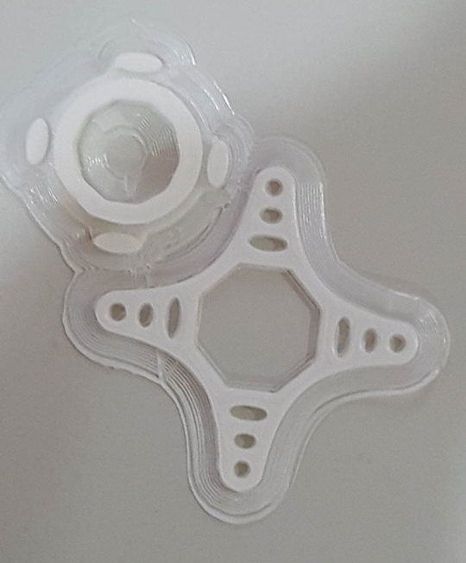
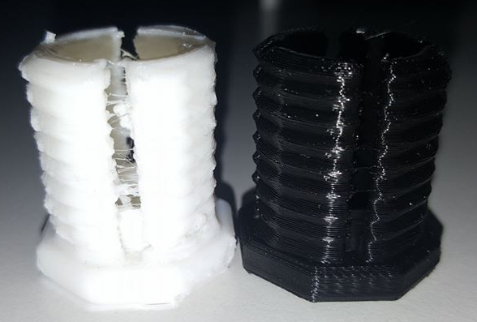
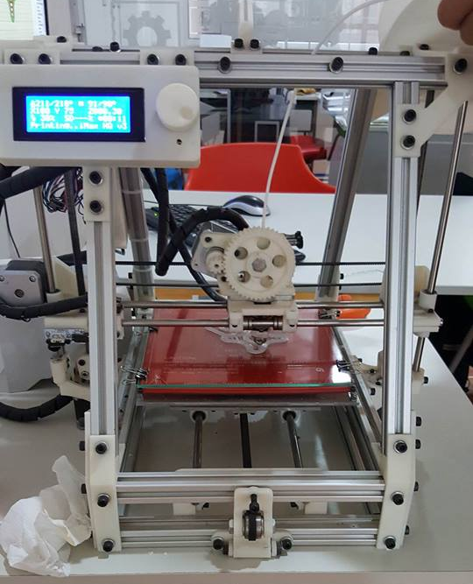

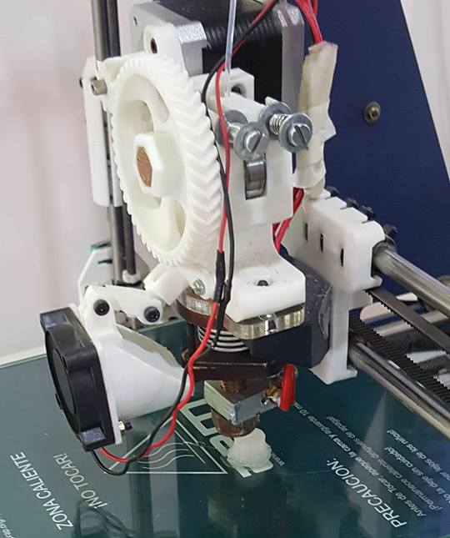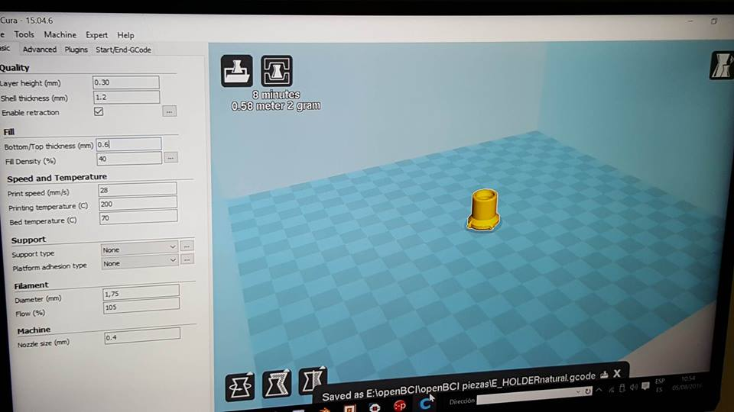

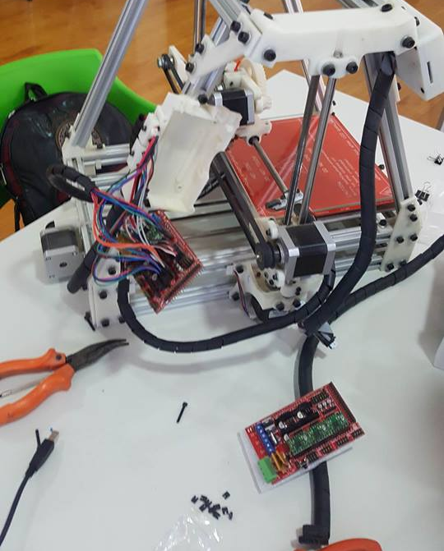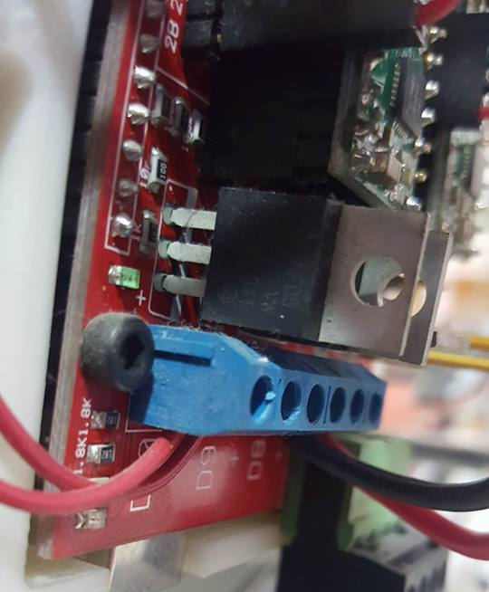

ACTIVIDADES A CONCLUIR:
- Finalizar la impresión de piezas necesarias para el desarrollo del proyecto.
- Ensamblado del Ultracortex, e instalación de sus partes.
- Investigar las posibles formas de extraer los datos de la actividad cerebral que nos brinda la placa OpenBCI, para implementarlas en el control de un dispositivo externo que brinde alguna utilidad.

OBJETIVOS:
Nuestro objetivo con este proyecto luego de completar la etapa de ensamble y prueba, es aplicar esta tecnología en el control externo de otro dispositivo.
La principal meta es realizar el acondicionamiento de una prótesis, de manera que los movimientos sean controlados mediante las señales electrofisiológicas que genera el sistema nervioso central de una persona, traduciendo las intenciones del usuario. Con el tiempo realizar un entrenamiento que le permita al usuario controlar de manera óptima el dispositivo y sin la necesidad de una estimulación externa.

Links de interés:
- OpenBCI Sortware:
docs.openbci.com/software/01-OpenBCI_SDK
docs.openbci.com/software/05-OpenBCI_Python
docs.openbci.com/software/04-OpenBCI_Radio_Firmware
- OpenBCI Hardware:
Docs.openbci.com/hardware/01-OpenBCI_Hardware
- OpenBCI Headware:
Docs.openbci.com/headware/01-Ultracortex-Mark-III-Nova
- Descargas:
www.python.org/download/releases/2.7
https://github.com/OpenBCI/Ultracortex/tree/master/Mark_III_Nova
openbci.com/indez.php/downloads

PLANILLA DE HORAS PPS
MES | DIA | HORAS
MAYO
 | LUNES 2 | 4 Hs
 | VIERNES 6 | 4 Hs 30 Min
 | LUNES 9 | 4 Hs
 | VIERNES 13 | 4 Hs 30 Min
 | LUNES 16 | 4 Hs
 | VIERNES 21 | 4 Hs 30 Min
 | LUNES 23 | 4 Hs
 | VIERNES 28 | 4 Hs 30 Min
 | LUNES 30 | 4 Hs
JUNIO
 | VIERNES 3 | 4 Hs 30 Min
 | LUNES 6 | 4 Hs
 | VIERNES 10 | 4 Hs 30 Min
 | LUNES 13 | 4 Hs
 | VIERNES 17 | 4 Hs 30 Min
 | LUNES 20 | FERIADO
 | VIERNES 24 | 4 Hs 30 Min
 | LUNES 27 | 4 Hs
JULIO
 | VIERNES 1 | 4 Hs 30 Min
 | LUNES 4 | 4 Hs 30 Min
 | MIERCOLES 6 | 4 Hs 30 Min
 | LUNES 11 | 4 Hs
 | MIERCOLES 13 | 4 Hs 30 Min
 | LUNES 18 | 4 Hs
 | MIERCOLES 20 | 4 Hs 30 Min
 | LUNES 25 | 4 Hs
 | VIERNES 29 | 4 Hs 30 Min
AGOSTO
 | MARTES 2 | 4 Hs 30 Min
 | VIERNES 5 | 4 Hs 30 Min
 | MARTES 9 | 4 Hs 30 Min
 | VIERNES 12 | 4 Hs 30 Min
 | LUNES 15 | 4 Hs
 | VIERNES 19 | 4 Hs 30 Min
 | LUNES 22 | 4 Hs
 | VIERNES 26 | 4 Hs 30 Min
 | LUNES 29 | 4 Hs
SEPTIEMBRE
 | VIERNES 2 | 4 Hs 30 Min
 | LUNES 5 | 4 Hs
 | VIERNES 9 | 4 Hs 30 Min
 | LUNES 12 | 4 Hs
 | VIERNES 16 | 4 Hs 30 Min
 | LUNES 19 | 4 Hs
 | VIERNES 23 | 4 Hs 30 Min
 | LUNES 26 | 4 Hs
 | VIERNES 30 | 4 Hs 30 Min
TOTAL DE HORAS CUMPLIDAS: 184 Hs

